Pokus č. 14
Kouzelná láhev

Pomůcky:
- plastová láhev, nafukovací balónek, hřebíček

Provedení:
- Vezmi prázdnou plastovou láhev a vtlačte do ní balónek.
- Balónek natáhni na hrdlo láhve.
- Nad dnem láhve udělej hřebíčkem díru.
- Díru ucpi prstem a balónek uvnitř láhve nafoukni.
- Uvolňuj prst, který máš na otvoru v láhvi a pozoruj balónek.

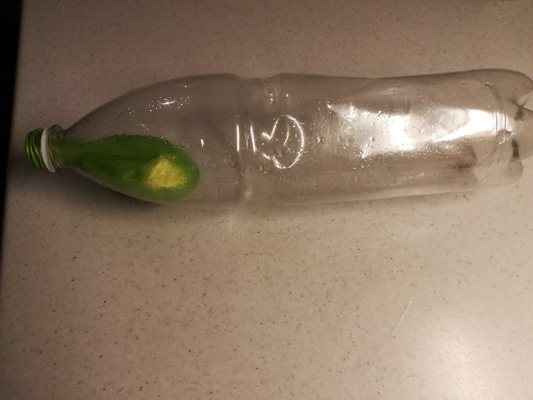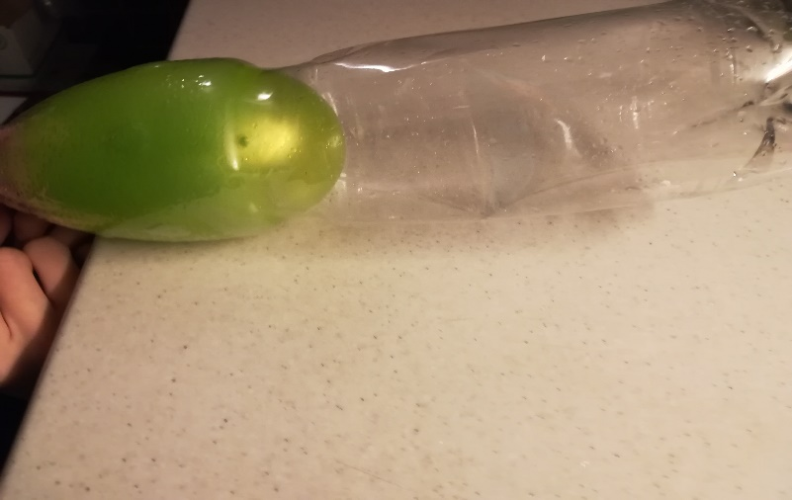

Závěr:
Napiš, co se dělo při uvolňování otvoru v láhvi.
Vyfoť nebo natoč svůj pokus.
Fyzikální podstatu pokusu zkus vysvětlit.

